Правила поведения на воде
Совсем скоро начнется пора отпусков и, безусловно, многие родители предпочтут отдых у воды. Однако, на радостях не стоит забывать о правилах поведения на воде.
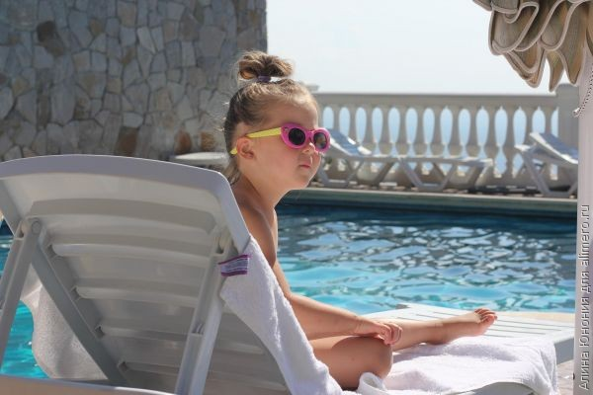
Солнце
Солнечные лучи полезны, но не в полдень. Да, хочется поспать, но все-таки старайтесь отправляться загорать пораньше, доспите свое во время дневного сна. Помните, что скрываться от солнца в воде бессмысленно, ведь вода не обладает способностью отражать лучи.
Не забывайте после каждого купания наносить на кожу солнцезащитный крем, пусть и водостойкий – хуже не будет. Перед купанием не стоит снимать головной убор, если боитесь, что панамка ребенка уплывет, зафиксируйте ее резинкой.
Плавание
Тренера не рекомендуют использовать для плавания надувной круг. Считается, что он учит ребенка держаться на воде вертикально, в то время, как во время плавания необходимо принимать горизонтальное положение. Честно говоря, об этом я узнала недавно, в итоге уже два лета дочь плавала с кругом.
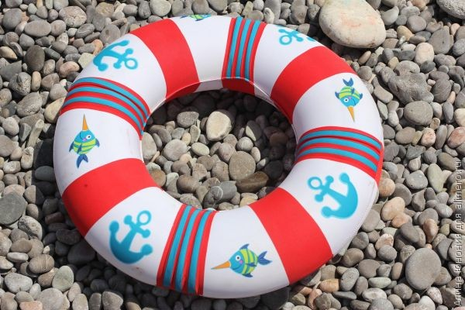
Не лишними будут и надувные нарукавники. Для меня стало открытием, что надувать их нужно уже надетыми на плечи ребенка, до этого я была уверена, что дочке подарили бракованное изделие.
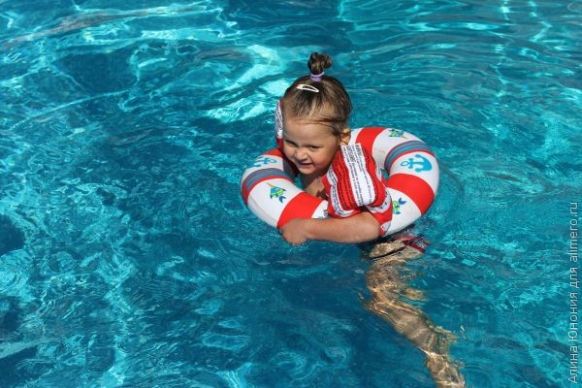
У детей популярны надувные средства передвижения – у нас был жираф, черепаха и кошка. Жираф был неудобен тем, что постоянно переворачивался, а у кошки с черепахой были дырки для ножек, поэтому управлять и держаться на них было удобнее.
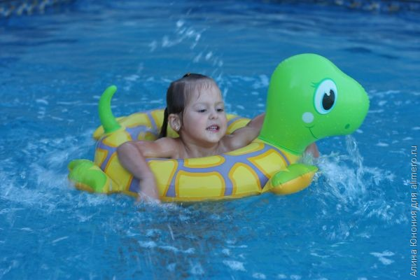
Не отпускайте малыша плавать самого, как бы он к этому не стремился и не просил. Если уж вы решились на отдых с ребенком, будьте готовы к тому, что ему постоянно потребуется ваше присутствие и внимание. Если уж совсем лень, возьмите на пляж надувной бассейн, наполните его водой и игрушками, и поставьте возле себя.
Чтобы малыш не замерз, в воде необходимо постоянно двигаться, да и водная аэробика значительно эффективнее и полезнее, чем выполнение аналогичных упражнений на воздухе.
Одежда
Помимо плавок или трусиков, лучше надеть малышу футболку, чтобы не обгорели плечи. Старайтесь, чтобы ребенок не находился долго в мокрой одежде. Идеальный вариант для мальчика — костюм для плавания в виде слитных шортиков и футболки. Для девочек можно выбрать слитный купальник и набросить полотенце или парео на плечи. Наличие головного убора обязательно.
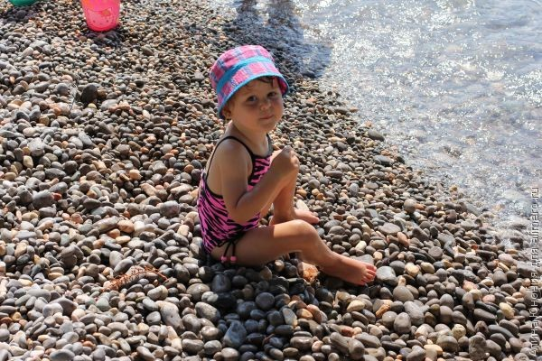
Безопасность
ВСЕГДА держите ребенка в поле зрения, не позволяйте себе подремать на пляже. Недавно смотрела «Битву экстрасенсов», в которой мама четырехлетнего ребенка обратилась за помощью к экстрасенсам, чтобы выяснить причину – от чего утонул ее сын, пока она загорала. Меня это очень возмутило – это ведь не десяток детей и две собаки, а всего лишь один ребенок, как можно было не усмотреть за ним?
Во время отдыха у воды необходимо иметь достаточное количество питьевой воды, ведь в жару усиливается потоотделение, да и кожа пересыхает. Следите за тем, что ребенок ест – ведь в жару продукты портятся быстрее, да и кишечные инфекции свирепствуют. Не забывайте мыть руки – после каждого посещения туалета, перед приемом пищи, даже фруктов.
Кстати, о туалете – очевидно, что разрешать, а тем более, приучать ребенка писать в воду нельзя. Да, дети часто просятся в туалет, но не стоит справлять нужду в общем водоеме или непосредственно на пляже. Это, как минимум, невоспитанно. Если ребенок еще не сообщает о желании сходить в туалет – используйте подгузник либо специальные трусики для купания.
Не лишним будет взять с собой минимальный набор медикаментов – перекись, пантенол от ожогов. Также заранее определите месторасположение медпункта.
Выводы
Чтобы после отдыха на воде остались только положительные воспоминания, соблюдайте вышеуказанные правила. Повторюсь, ни на секунду не оставляйте ребенка вне поля зрения.

